Конспект урока математики в 4 классе
Учитель Шарова М.Б.
Тема: Решение задач на нахождение длины прямоугольника по периметру и ширине.
Цель: совершенствовать умение находить площадь и периметр путем решения практико - ориентированных задач.
формировать компетентность решения проблемы:
- ставить проблему, и объяснять с какой позиции приступать к разрешению проблемы;
- осуществлять планирование деятельности- пытаться выстраивать в хронологической последовательности шаги по решению проблемы;
- выполнять оценку деятельности- сравнивать запланированный и полученный продукт и делать вывод о соответствии.

Материалы и оборудование: медиапроектор, индивидуальные карты учащихся, наглядный материал, презентация,

Ход урока.
I Организационный момент.
Ну-ка, юный мой дружок,
Ты готов начать урок?
Все в порядке на столе?
Есть порядок в голове?
Чтобы иметь знания,
Понадобятся терпенье и старанье.
2.Сообщение темы и целей урока
3. Актуализация знаний
Математический диктант
- 4 201 кг = *кг *г
- 15 мин = * сек
- 2 км 40 мин = *м
- 12 000см = *м
- Длина одной стороны прямоугольника 4 см, а другой – 7 см. Найди периметр прямоугольника.
Проверка «цепочкой». Во время проверки дети хором повторяют соотношение величин.(В 1 кг 1000г и т.д.) Самооценка.

4. Открытие нового знания.
У каждого ребенка карточка, которую он заполняет. Ребенок (или несколько) работает у интерактивной доски.

- Анализ условия.
- Прочитайте условие задачи.
-Что известно? Подчеркните в условии.
- Что неизвестно? Подчеркните.
2) Математическая модель.
- Заполните краткую запись в таблице.
3) Планирование способа решения задачи.
- Что для этого нужно сделать?
(Вспомнить формулу для нахождения периметра, а затем сделать необходимые преобразования.)
P= (a + b) ∙ 2
- Назовите компоненты при умножении:
P= (a + b) ∙ 2
- Как найти неизвестный множитель?
(a + b) = P : 2
- Назовите компоненты при сложении:
a + b = P : 2
- Как найти неизвестное слагаемое?
b = P : 2 – a
- Как же найти сторону b, зная периметр и сторону а?
4) Математические действия.
- Что осталось теперь сделать, чтобы решить задачу?
( Подставить числовые значения величин в формулу и найти «искомое».)
- Самоконтроль.
- Как узнать, не ошиблись ли мы в вычислениях?
(Необходимо сделать проверку.)
- Как сделать проверку для этой задачи?
( Подставить значения a и b в формулу (a + b) ∙2 и посмотреть, получится ли P?)
5. Первичное закрепление.
Похожая задача решается по тому же плану с хоровым проговариванием действий, но запись на доске появляется позже, чем у детей в тетрадях.
6. Самостоятельная работа над аналогичной задачей.

7. Логическая задача.
Группировка.
- Что нужно выделить, чтобы сгруппировать фигуры?
(Выделить основание и все предложенные фигуры распределить по группам.)

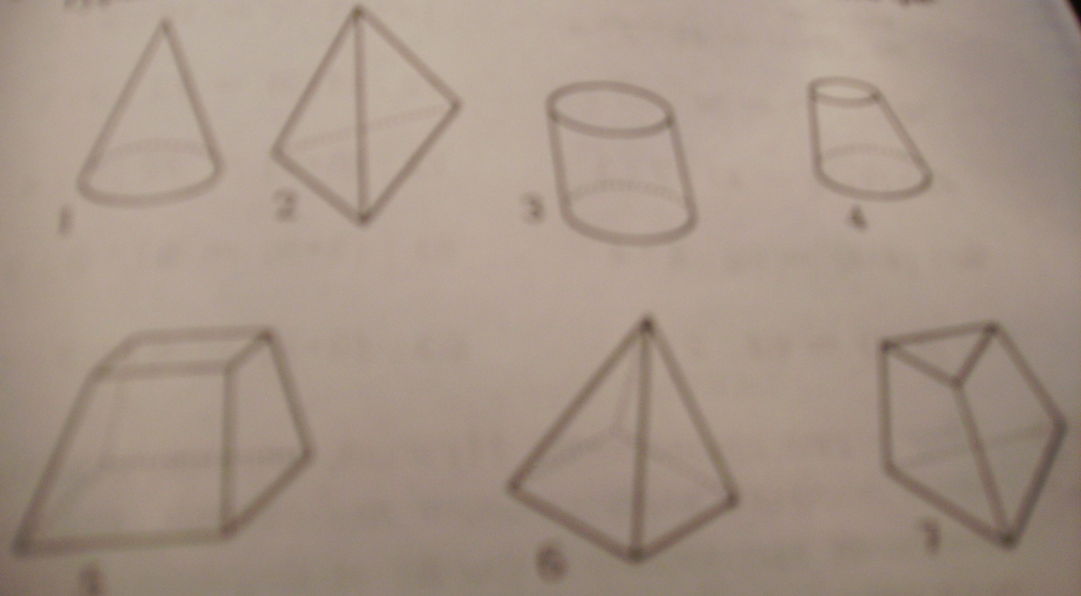

- Запишите в тетрадях свои варианты группировки.
8. Итог урока.
-Что нового узнали на уроке?
-Какая была цель этого урока?
- Мы ее достигли?
9. Рефлексия.
Выберите смайлик, выражающий ваше отношение к этому уроку:

